|  |  |  |
| --- | --- | --- |
| **בנק ישראל**  דוברות והסברה כלכלית | לוגו בנק ישראל | ירושלים, כ"א בסיוון תשע"ט  ‏‏24 ביוני 2019 |

הודעה לעיתונות:

התפתחות החוב של המגזר הפרטי הלא-פיננסי ברביע הראשון של 2019

יתרת החוב של **המגזר הפרטי הלא-פיננסי** גדלה ברביע הראשון של שנת 2019 בכ-24 מיליארדי ש"ח (1.6%) לרמה של כ-1.5 טריליוני ש"ח. מרבית העלייה ביתרה זו מקורה בגידול ביתרת החוב של **המגזר העסקי** (כ-19 מיליארדי ש"ח, 2%); ביתרת החוב **של משקי הבית** גדל בעיקר החוב לדיור.

1. החוב של המגזר העסקי הלא-פיננסי**[1]**

* מהחטיבה למידע ולסטטיסטיקה נמסר, כי ברביע הראשון של שנת 2019 גדלה יתרת החוב של המגזר העסקי בכ-19 מיליארדי ש"ח (2%) לרמה של כ-942 מיליארדים. העלייה ביתרת החוב נבעה בעיקר מגידול כמותי משמעותי שהסתכם בכ-26 מיליארדי ש"ח והורכב בעיקרו מהלוואות בנקאיות והלוואות מתושבי חוץ.

עלייה זו קוזזה בחלקה כתוצאה מייסוף של כ-3.1% בשער החליפין של השקל מול הדולר שהקטין את השווי של החוב הנקוב במט"ח והצמוד לו. (איור 1)

* ברביע הראשון של השנה **הנפיק המגזר העסקי** אג"ח בשווי של כ-9 מיליארדי ש"ח, נמוך מעט מממוצע הגיוסים בשנת 2018 (כ-9.7 מיליארדים בממוצע לרביע). ענף הנדל"ן והבינוי המשיך להוביל בגיוסים (כ-68% מסך הגיוסים). באפריל 2019 הנפיק המגזר העסקי אג"ח בשווי של כ-3.3 מיליארדי ש"ח, רובן באג"ח סחירות. (איור 3)
* ברביע הראשון של השנה **המרווח בין תשואת האג"ח הקונצרניות הכלולות במדד תל בונד 60, לבין תשואת האג"ח הממשלתיות הצמודות** הצטמצם בכ-0.3 נק' האחוז לכ-1.22 נק' האחוז, זאת לאחר התרחבות של כ-0.5 נק' האחוז ברביע הקודם. באפריל 2019 מרווח זה המשיך להצטמצם עד לרמה של כ-1.14 נק' האחוז. (איור 4)

**לוח 1: התפלגות החוב של המגזר העסקי הלא-פיננסי**1

לוח 1: התפלגות החוב של המגזר העסקי

**איור 1: אומדן השינוי הכמותי הרבעוני נטו בחוב של המגזר העסקי הלא-פיננסי**

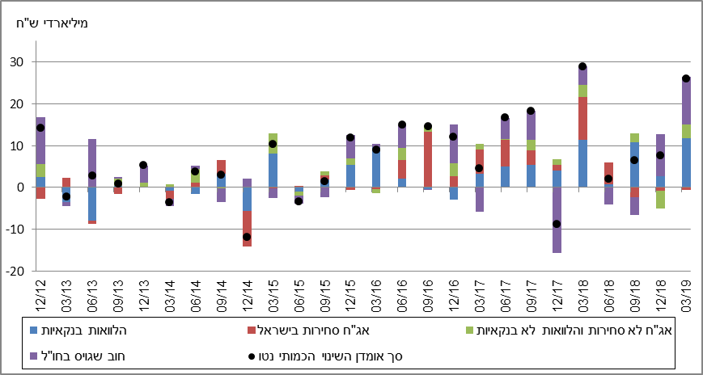

**איור 2: שיעורי השינוי לעומת הרביע המקביל בשנה הקודמת בחוב הבנקאי והחוץ-בנקאי של המגזר העסקי הלא-פיננסי**

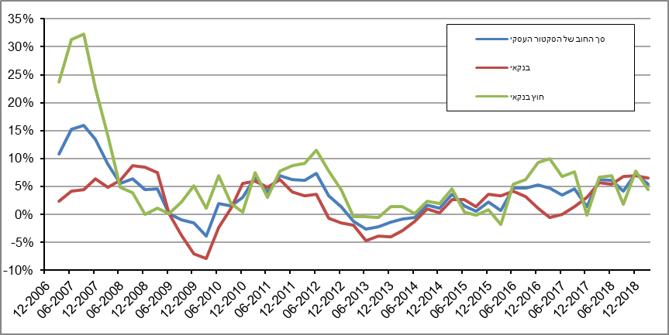

**איור 3: הנפקות אג"ח של המגזר העסקי הלא-פיננסי במהלך הרביע, לפי ענפים**

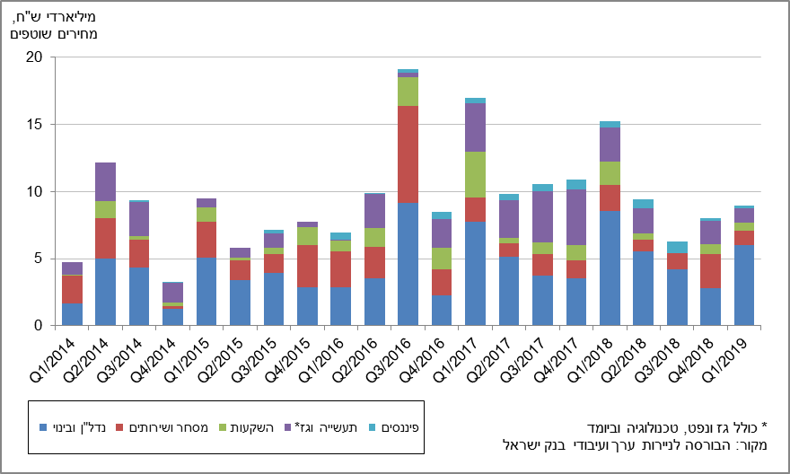

**איור 4: המרווח בין אג"ח חברות צמודות (תל בונד 60) לאג"ח ממשלתיות צמודות   
(ממוצע חודשי)**

**איור 4: המרווח בין אג"ח חברות צמודות (תל בונד 60) לאג"ח ממשלתיות צמודות 
(ממוצע חודשי)
**

1. החוב של משקי הבית

* **יתרת החוב של משקי הבית** גדלה ברביע הראשון של שנת 2019 בכ-5 מיליארדי ש"ח (1%) לרמה של כ-562 מיליארדים. מרבית הגידול, כ-4 מיליארדים, ביתרת **החוב לדיור** (לרמה של כ-364 מיליארדים) והיתר, כמיליארד, ביתרת **החוב שלא לדיור** (לרמה של כ-198 מיליארדים).

ברביע זה חלה עלייה קלה בקצב הגידול השנתי של יתרת החוב שלא לדיור, בשונה ממגמת הירידה של קצב זה בשנתיים האחרונות. (איור 5)

* ברביע הראשון של שנת 2019 נטילת משכנתאות חדשות הסתכמה בכ-15.5 מיליארדי ש"ח, גבוה מהתקופה המקבילה אשתקד (כ-14.1 מיליארדים). באפריל 2019 נטילת משכנתאות חדשות הסתכמה בכ-5 מיליארדי ש"ח, דומה לממוצע החודשי במהלך הרביע הראשון של השנה. (איור 6)

**לוח 2: יתרות החוב של משקי הבית1**

לוח 2: יתרות החוב של משקי הבית

**איור 5: שיעורי השינוי לעומת הרביע המקביל בשנה הקודמת בחוב של משקי הבית לדיור ושלא לדיור**

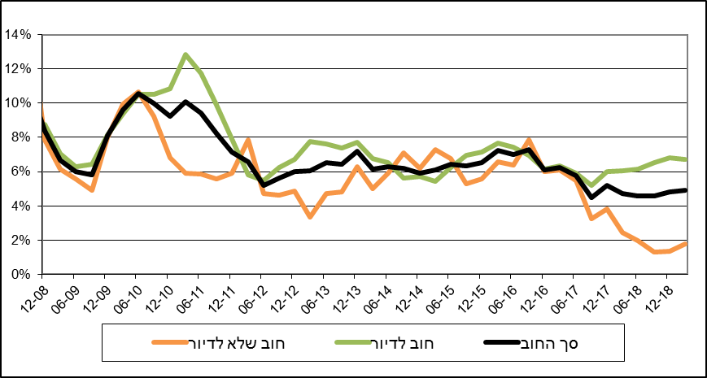

**איור 6: סכום ההלוואות החדשות לרכישת דירת מגורים שהעמידו הבנקים לציבור (משכנתאות)**

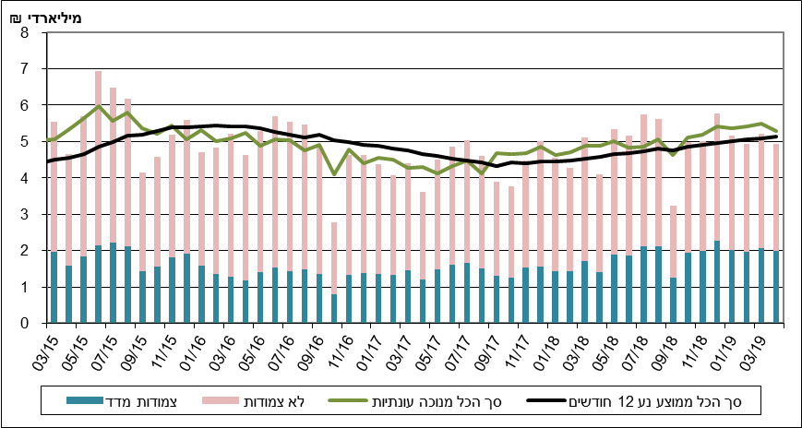

ראה קישור למידע נוסף בנושא המופיע באתר הבנק בדף [יתרות האשראי במשק](http://www.boi.org.il/he/DataAndStatistics/Pages/MainPage.aspx?Level=4&Sid=53&SubjectType=2), קישור [לנתוני משכנתאות](http://www.boi.org.il/he/BankingSupervision/Data/Pages/Tables.aspx?ChapterId=13), קישור לנתוני [מחירים בבנקים](http://www.boi.org.il/he/BankingSupervision/Data/Pages/Tables.aspx?ChapterId=6).

1. חברות עסקיות ישראליות, ללא בנקים, חברות כרטיסי אשראי וחברות ביטוח.